**Задача 1**

**Треугольные числа (100 баллов)**

Школьник Никита этим летом отдыхал на море вместе со своими родителями. Его любимым занятием на пляже было складывать из камешков правильные треугольники (правильным называется треугольник, у которого все стороны равны). Никита и не предполагал, что числа, их которых можно сложить правильный треугольник, называются треугольными. Вот первых несколько треугольных чисел: 1, 3, 6, 10, … .

|  |  |  |  |
| --- | --- | --- | --- |
|  |  |  |  |
| **1** | **3** | **6** | **10** |

Помогите Никите по заданному количеству камешков N найти наибольшую сторону правильного треугольника, который из них можно сложить. Например, если у Никиты есть 30 камешков, то длина наибольшей стороны правильного треугольника, который из них можно сложить, будет 7.

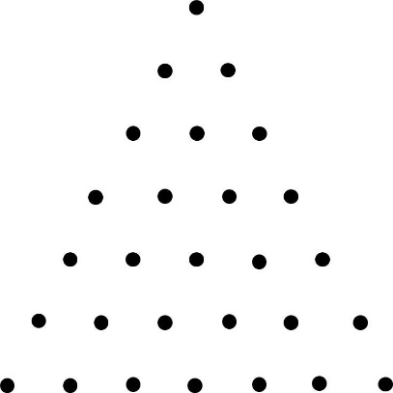

Тесты для самопроверки

|  |  |
| --- | --- |
| Количество камешков N | Длина наибольшей стороны правильного треугольника |
| 30 | 7 |
| 29 | 7 |
| 28 | 7 |
| 27 | 6 |
| 9876543210000 | 4444443 |
| 9223372036854775807 | 4294967295 |

**Задача 2**

**Башни (37a)**

*ограничение по времени на тест:2 seconds*

*ограничение по памяти на тест:256 megabytes*

*ввод:стандартный ввод*

*вывод:стандартный вывод*

Маленький Вася недавно получил в подарок от старшего брата набор юного строителя. Этот набор состоит из нескольких деревянных брусков, для каждого из которых известна его длина. Бруски можно класть сверху один на другой, если длины брусков совпадают.

Вася хочет соорудить из всех брусков минимальное количество башенок. Помогите Васе расположить бруски оптимальным образом.

**Входные данные**

В первой строке записано целое число N (1 ≤ N ≤ 1000) — количество брусков, имеющихся в распоряжении у Васи. Во второй строке через пробел записано N целых чисел li — длины брусков. Все длины — натуральные числа, не превосходящие 1000.

**Выходные данные**

В одной строке выведите два числа — высоту наибольшей из башен и их общее количество. Помните, что Вася должен использовать все бруски.

|  |  |
| --- | --- |
| **Входные данные** | **Выходные данные** |
| **3**  **1 2 3** | **1 3** |
| **4**  **6 5 6 7** | **2 3** |

**Задача 3**

**Коллекционер**

Мальчик Ваня очень любит собирать коллекции монет, у него есть *n* монет разных стран. Для того, чтобы составить коллекцию, у него должно быть 10 монет из одной страны в этой коллекции. Выведите количество коллекций, которые можно составить из этих монет.

***Формат ввода:***

Первая строка: число *n* (1 ≤ *n* ≤ 100 000) – количество всех монет

Вторая строка: *n* чисел *a[i]* – виды монет (по странам, монеты из одной страны обозначаются одинаковым числом). 1 ≤ *a[i]* ≤ 100.

***Формат вывода:***

одно искомое число.

|  |  |
| --- | --- |
| Входные данные | Выходные данные |
| 20  2 2 2 2 2 3 2 3 2 3 2 3 2 2 3 3 3 3 3 3 | 2 |
| 12  1 2 3 3 2 2 2 1 1 1 1 1 | 0 |

**Задача 4**

**Архиватор**

Однажды программист Вася решил послать своему другу письмо. Он подробно рассказал в нем, как у него дела. И, в конце концов, вышло большое послание. Но почта не позволяет пересылать такие большие письма. После долгих раздумий Вася решил его сжать и для этого придумал оригинальный метод. Если подряд идут несколько одинаковых символов, а точнее три и более, то он их заменяет на их количество и символ, который повторяется. Но Вася был плохим программистом... Помогите ему сжать письмо.

Входные данные: s

Выходные данные: K

Где: S-письмо не более 255 символов, K-сжатое письмо

**Пример ввода: GGHHHHGDDDDHHHKKKKKJJJ**

**Пример вывода: GG4HG4D3H5K3J**